**中铁六院集团2022年高校毕业生招聘简章**

一、企业简介

中铁第六勘察设计院集团有限公司（简称中铁六院）隶属于世界500强企业中国中铁，成立于2014年8月26日，总部设在天津，是以铁路、城市轨道交通、公路、市政建设等工程勘察、设计、咨询、监理、项目管理、总承包业务为主的大型企业集团，尤其在电气化、隧道以及通信信号等专业领域位居中国领先地位，处于国际先进水平。

中铁六院专业设置齐全，下设电化分公司、隧道分公司、通号院、西安院、合肥院、路安工程咨询公司等六家子分公司，在公司本部设有线路站场设计院、桥梁设计院、城市轨道与建筑设计院、机械环境设计院、工程经济设计院、勘察院和测绘院等七家直属生产单位。2019年12月，中铁六院荣获国家工程设计最高资质——工程设计综合资质甲级。

中铁六院技术力量雄厚，现有员工1900余人，天津市勘察设计大师3人，享受政府特殊津贴11人，省部级专家人才27人次（含中国中铁专家8人次），正高级职称148人，高级职称921人，中级职称539人。作为国家级高新技术企业，公司大力构建“产学研用一体化”创新驱动平台，先后组建了天津市轨道交通供电系统技术工程中心、天津市隧道设计及安全评估企业重点实验室、天津市企业技术中心、中国中铁智慧城市研发中心、中国中铁地下空间研发中心等创新研发平台，为企业创新发展拓展了极大的空间。

中铁六院以助力实现中华民族伟大复兴的中国梦为己任，恪守“合胆同心、和衷共济”的企业文化，秉持“诚信为本，创新为魂”核心价值观，尊崇“客户至上，服务至臻”市场理念、“匠心传承，精益求精”质量理念，致力于打造具有显著特色和国际竞争力的工程服务集团。

二、招聘专业

|  |  |  |  |  |
| --- | --- | --- | --- | --- |
| **序号** | **单位** | | **招聘专业** | **联系方式** |
| 1 | 电化分公司  （天津） | | 电气工程及其自动化 | 王老师  022-58583402  wanglu@tjedi.com.cn |
| 铁道信号 |
| 机械工程 |
| 建筑设备与环境工程 |
| 测控技术与仪器 |
| 工程管理 |
| 人力资源管理 |
| 网络工程 |
| 会计学 |
| 2 | 隧道分公司  （天津） | | 隧道与地下工程 | 杨老师  022-27353577  479988720@qq.com |
| 建筑学 |
| 给排水科学与工程 |
| 电气工程及其自动化 |
| 机械制造及其自动化 |
| 3 | 通号院  （北京） | | 通信工程 | 豆老师  010-51846207  CRECSHR@126.com |
| 信息工程 |
| 铁道信号 |
| 轨道交通信号与控制 |
| 软件工程 |
| 4 | 西安院  （西安） | | 铁道工程 | 孙老师  029-82321567  ztxayrlzyb@163.com |
| 道路桥梁与渡河工程 |
| 城市地下空间工程 |
| 结构工程 |
| 电气工程及其自动化 |
| 铁道信号 |
| 通信工程 |
| 5 | 合肥院  （合肥） | | 建筑学 | 时老师  0551-65602548  1045906883.@qqcom |
| 城乡规划 |
| 6 | 路安咨询  （天津） | | 人力资源管理 | 刘老师  022-58583521  1152260627@qq.com |
| 电气工程及其自动化 |
| 结构工程 |
| 7 | 直属生产单位（天津） | 城建院 | 隧道与地下工程 | 王老师  022-58670648  wangxiaoping@crlgc.com |
| 建筑学 |
| 勘察院 | 地球物理勘探（物探） |
| 地质工程 |
| 测绘院 | 测绘工程 |

三、招聘条件

1、硕士研究生及以上学历，英语四级425分及以上，**电气化、隧道专业招聘1-2名博士生**，勘察、测绘、建筑学等专业可放宽到本科。

2、身体健康，适应能力强，服从安排；根据工作需要能够到异地工作。

3、中共党员、担任班级、学校学生会工作或在某方面有特长的毕业生优先考虑。

四、薪酬福利待遇

1、薪酬待遇：由岗位工资、工龄工资、绩效工资、专项奖励等构成，另有差旅补贴、生育补贴、通讯补贴等补贴。**薪酬水平在中国中铁勘察设计板块具有竞争力。**

2、假期：法定节假日、公休假日、**带薪年休假**、**探亲假**、婚假、产假、护理假、哺乳假、丧假、搬家假、事假等。

3、七险三金：养老保险、医疗保险、失业保险、工伤保险、生育保险、**补充医疗保险、意外伤害险**，住房公积金、**补充住房公积金**、**企业年金**。

4、员工福利：年度体检、免费住宿（或补贴）、免费餐厅、生日慰问、节日福利、员工健康关爱、鹊桥联谊、结婚慰问、夏送清凉、冬送温暖、定期团建以及丰富多彩的职工文体活动等。

5、其他福利待遇：应聘**通号院**的人员，符合条件的可解决**进京落户指标**；应聘驻地单位在天津的可解决**天津户口**。

**此外，还有健康向上的工作氛围、朝气蓬勃的合作搭档！**

五、其他事项

**简历接收：**请登陆集团公司官网：<http://www.crlgc.com>，在人力资源-人才招聘版块中，点击中铁六院2022年高校毕业生招聘简章，下载附件-简历模板，按要求填写个人简历并附学习成绩单复印件、四六级证书复印件、各类获奖证书等证书扫描件，递交指定邮箱，简历命名请遵循以下规则：“毕业学校+姓名+专业+意向单位”。

**咨询电话：王老师 022-58670648**

**官网招聘简章： 招聘人员微信：**

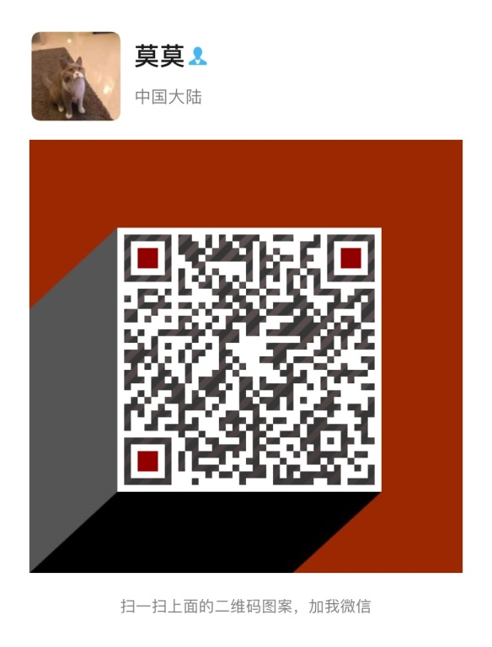

**中铁六院，您职业生涯的最佳选择！**

**附件：毕业生简历模板**

**中铁六院**

**2021年9月22日**